Подготовливая дачу к новому сезону, не нарушайте правил пожарной безопасности

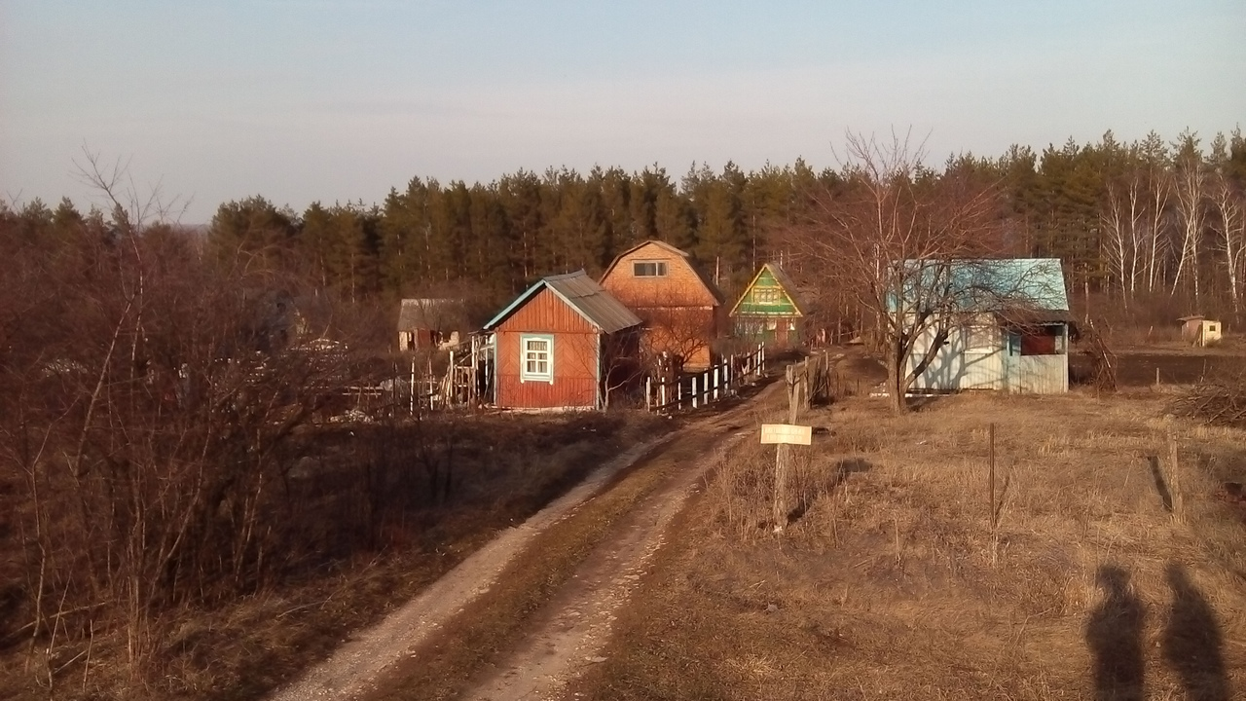

С приходом тепла начинается дачный сезон, и большинство граждан в выходные дни направляются на свои участки, чтобы подготовить их к новому сезону.
В первую очередь дачники начинают собирать и сжигать накопившийся за зиму мусор, очищать участки от сухой травы. Но необходимо помнить, что такой способ уборки может быть небезопасен и привести к пожару. Отметим, что задачи по обеспечению первичных мер пожарной безопасности на дачных участках лежит непосредственно на самих дачниках.
Требования пожарной безопасности просты, но почему-то люди их тяжело воспринимают, надеясь, что «у меня такого не случится». Но когда произойдет возгорание, будет уже поздно думать о том, что не было сделано для того, чтобы предотвратить пожар.
Крайне важно, чтобы дороги, проезды, подъезды, проходы к домам и водоисточникам, используемым для целей пожаротушения, были всегда свободными!
Территория садоводческих участков должна своевременно очищаться от горючих отходов, мусора, тары, сухой травы, опавших листьев и т.п., которые следует собирать на специально выделенных площадках в контейнеры или ящики, а затем вывозить.
Не разрешается оставлять на открытых площадках и во дворах тару с легковоспламеняющимися и горючими жидкостями, а также баллоны со сжатыми и сжиженными газами.
Газобаллонное оборудование для снабжения газом кухонных и других плит должны располагаться в негорючей пристройке (ящике) у глухого участка наружной стены не ближе пяти метров от входа в дом с количеством баллонов не более трех.
Не допускается разводить костры и выбрасывать незатушенный уголь и золу вблизи строений.
У каждого жилого строения должна быть бочка с водой (на весенне-летний период), противопожарный инвентарь и приставная лестница, достигающая крыши, а на кровле должна быть лестница, доходящая до конька крыши;
Окна чердаков, технических этажей и подвалов должны быть остеклены, а их двери должны содержаться в закрытом состоянии.
В садовых домиках, дачах и коттеджах запрещается:
хранить легковоспламеняющиеся и горючие жидкости, а также горючие материалы, старую мебель, хозяйственные и другие вещи на чердаках;
производить электро- и газосварочные работы без предварительной очистки места сварки от горючих материалов и без обеспечения места проведения огневых работ первичными средствами пожаротушения;
курить и пользоваться открытым огнем в сараях и на чердаках, а также в других местах, где хранятся горючие материалы.
На случай пожара или загорания необходимо иметь в удобном и доступном месте первичные средства пожаротушения: бочки с водой, ведро, приставную лестницу, топор и лопату, а лучше всего – огнетушитель.
Если вы отдыхаете с детьми – следите за их играми или организуйте их досуг. Помните: дети очень любопытны ко всему, что связано с огнем. Будьте особо бдительны и не оставляйте их без присмотра.
Если пожар все же произошел – не теряйтесь! Зовите на помощь соседей. Вызовите пожарную охрану по телефонам «01», «101» или «112». А сами до приезда профессиональной помощи сообща начинайте спасание людей и тушение загорания всеми доступными средствами.

Инспектор отдела надзорной деятельности
и профилактической работы
Тосненского района Т.В. Садовина

